GROHE UP-Duschsystem Grohtherm SC 103998 eckig 3 ASV für Duschrahmen Mono chrom

GROHE

Eigenschaften

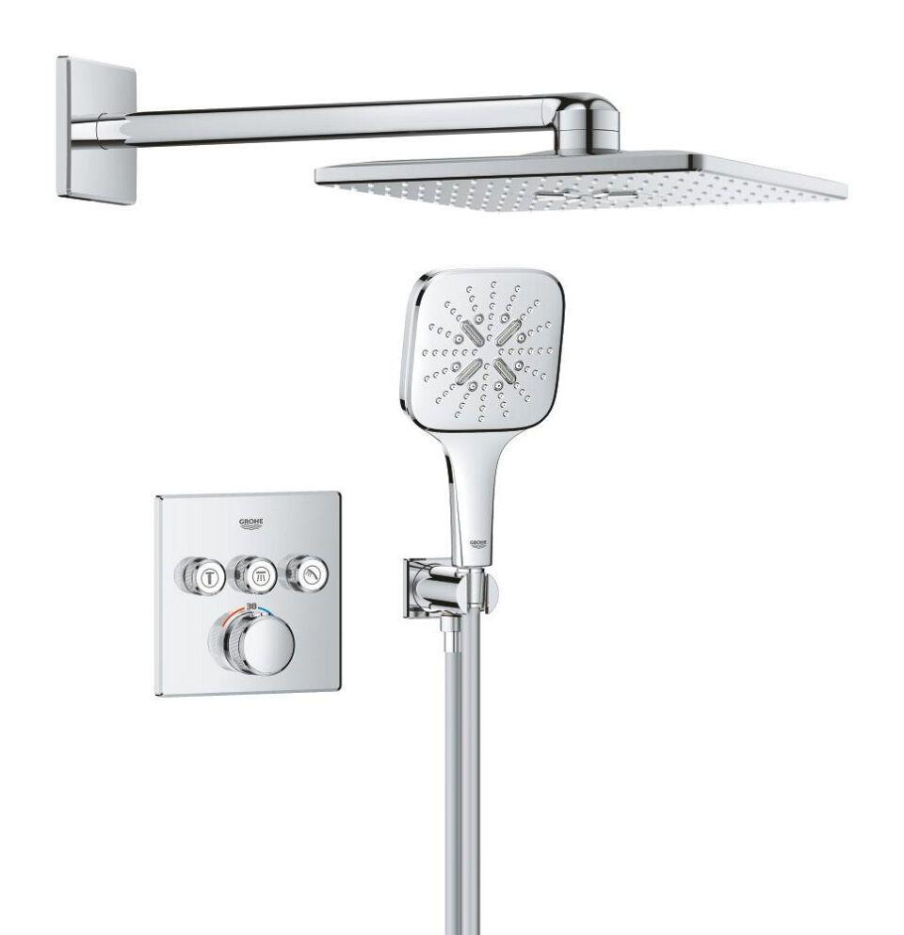

HAN:

1039980000

Farbton

chrom

Ausführung der Temperaturregelung

Thermostatisch

Max. tap capacity (at 300 kPa)

44 l/min